Древняя Русь
Путь « из варяг в греки»

Тип урока: повторительно-обобщающий
Форма проведения: урок-путешествие
Цели урока:
- Обобщение, повторение темы «Древняя Русь».
- Патриотическое, нравственное и эстетическое воспитание учеников.
- Развитие коммуникативных и творческих способностей учеников.
Оборудование урока:
- Карта. «Древнерусское государство – Киевская Русь в IX- XII веках».
- Рабочая тетрадь. А.А.Данилов, Л.Г.Косулина для 6 класса.
- В.В. Артемов. Рабочая тетрадь по истории Отечества для 6 класса.
- И.Я.Лернер. Задания для самостоятельной работы по истории СССР 8 класс, 1988 г.
- Карточки с датами, текстами и рисунки.
- Иллюстрация православного храма.
Учащиеся делятся на 4 команды. На столах находятся номера групп или названия команд.
План урока
- Вступительное слово учителя
- Задания командам
- Подведение итогов
1.Вступительное слово учителя.
Сегодня на машине времени мы отправимся в 9-11 века, и совершим воображаемое путешествие по знаменитому пути «из варяг в греки».
У нас 4 ладьи, на которых мы поплывем с вами из Балтийского в Черное море, до Константинополя.
По пути у нас будут большие трудности, но мы с вами должны их преодолеть и благополучно добраться до знаменитой Византии.
2.Задания командам
1. Составьте из частей текста путь «из варяг в греки». Максимальное количество баллов за этот конкурс = 20
Команды получают карточки с названием частей пути
2.Текст с ошибками.
Найдите 6 исторических ошибок. За каждую ошибку 1 балл.
«После смерти князя Олега в 911 году власть перешла к его воеводе Игорю. Игорь подчинил уличей и тиверцев. Воевал с Византией и заключил первый письменный договор с ней. Игорь был убит в Киеве полянами, когда вторично хотел взять с них дань. Княгиня Ольга отомстила за смерть брата.
( 911г, воевода, первый, Киев, поляне, брат).
3.Даты (за каждую правильно названное событие 1 балл)
Раздаются карточки с датами.
А) Какие события были в это время?
Б) Соотнесите даты и события
862, 980-1015, 911, 988, 957-972, 882-912, 945- 957, 1019-1054, 912-945
4. Кроссворд( максимальное количество баллов- 10)

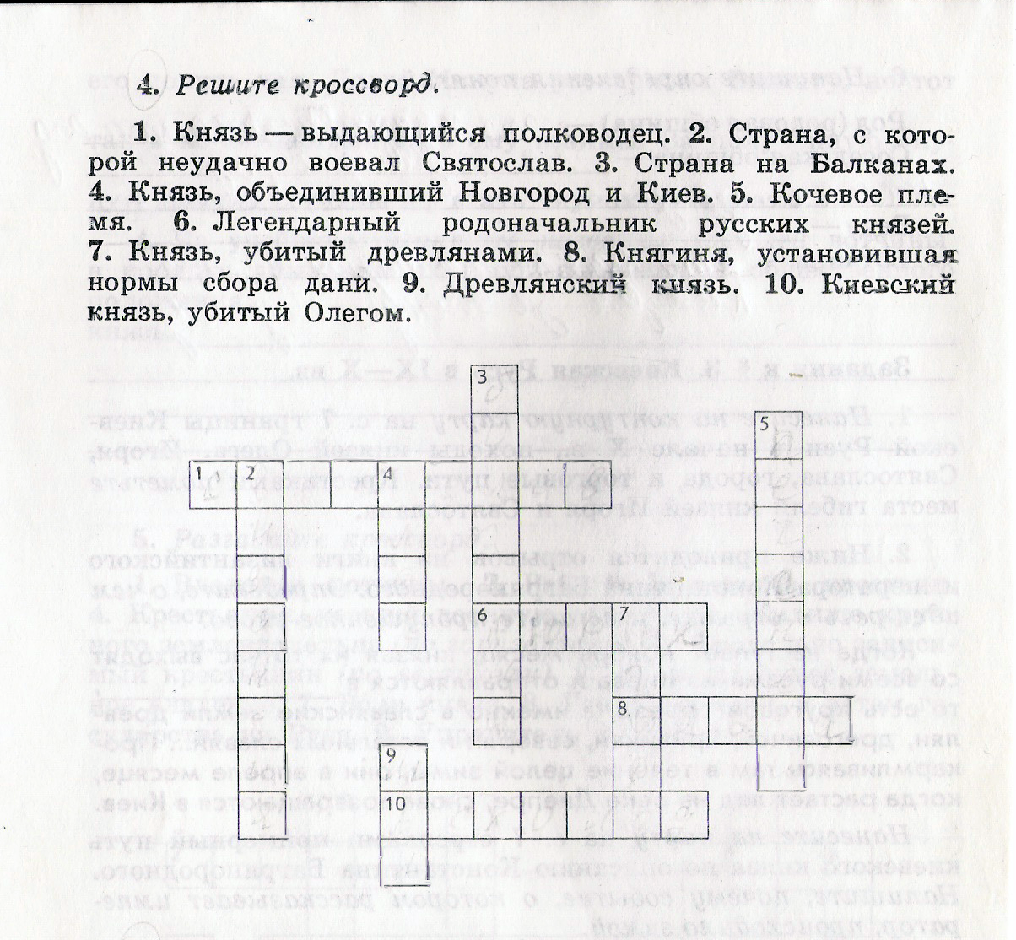
5. Угадай личность ( за каждый правильный ответ – 2 балла. Максимально -8 баллов)
1) Владимир Святой
Этот князь, много сделал для обороны Руси. При нем Русь становится христианской. Женился на византийской принцессе Анне. Имел 12 сыновей.1
2) Ярослав Мудрый
Этот князь много сделал для распространения христианства, был образованным человеком, много читал, покупал книги за границей. При нем построен Софийский собор и Золотые ворота в Киеве.
3) Игорь
Этот князь воевал с Византией, но война была неудачной. Был убит древлянами за то, что пытался второй раз взять с них дань. Его жена жестоко древлянам отомстила.
4) Святослав.
Этого князя называют «Александром Македонским Восточной Европы». Почти всю жизнь провел в походах. Воевал с Хазарией и Византией. Презирал любые удобства. Был очень храбрым. Был убит печенегами, когда возвращался в Киев.
6. Кому принадлежат эти слова? (за каждый правильный ответ -4 балла) Максимально- 12 баллов
А) «Князь! Ты ищешь чужих земель, а своей родной пренебрегаешь!»
(Ольга)
Б) «Когда повадится волк к овцам, то перетаскает все стадо, если не убить его» (древляне)
В) «Иду на Вы!» - предупреждал этот князь перед боем. (Святослав)
7. Кто побывал на княжении в Киеве из названных летописцем Нестором князей? (за каждый правильный ответ -1 балл. Максимально 4 балла)
Рюрик – Аскольд – Олег - Синеус – Дир – Святослав - Трувор (Аскольд, Олег, Дир, Святослав)
8 Культура Древней Руси
(За каждый правильный ответ – 1 балл. Максимально - 6 баллов)
Соедините линиями культурное наследие восточных славян и Византии
Культурное наследие Мифы и сказания
восточных славян Церковные книги

Византийские Резьба по дереву
культурные традиции Кузнечное дело
Строительство храмов
Иконопись
9 . Соотнесите термин и его объяснение
За каждый правильный ответ -1балл. Максимально – 4 балла + 4 балла

Термин | Объяснение
1. Былина | А) Запись происходивших событий, составленная по годам
2.Летопись | Б) Торжественное и поучающее обращение
3. Житие | В) Поэтическое сказание о прошлом, в котором прославлялись подвиги русских богатырей.
4. «Слово» | Г) Биография человека, причисленная церковью к лику святых
Ответ: В, А, Г, Б
10 Что такое фреска, зернь, миниатюра, скань, береста?
За каждый правильный ответ – 1 балл. Максимально – 5 баллов
Фреска – картина, написанная водяными красками по сырой штукатурке.
Зернь – узор, состоящий из множества мельчайших металлических шариков.
Миниатюра – живописная картина малых размеров
Скань – ажурный узор из тонкой золотой и серебряной проволоки, припаянный на металлическую поверхность.
Береста – кора березы, на которой писали в древности на Руси.
11 Что в православных храмах Древней Руси было от византийской культуры? За каждый правильный ответ – 1 балл. Максимально – 5 баллов
Иллюстрация храма

Мозаика

Каменное строительство

Икона
Фреска

Торжественное богослужение

12 Одежда. Максимальное количество баллов – 9. За каждый правильный ответ – 1 балл.
Подготовить 4 рисунка для записи элементов мужской одежды

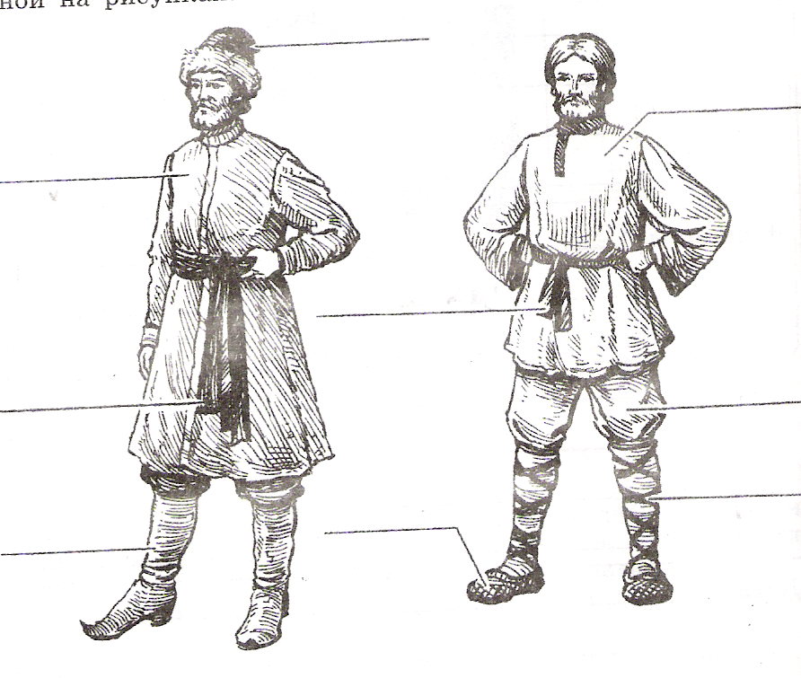
13.Рассказ от имени купца, княжеского дружинника, горожанина, сельского жителя (Максимальное количество баллов – 10)
Подведение итогов урока и награждение активных участников

